Soluciones. misdeberes.
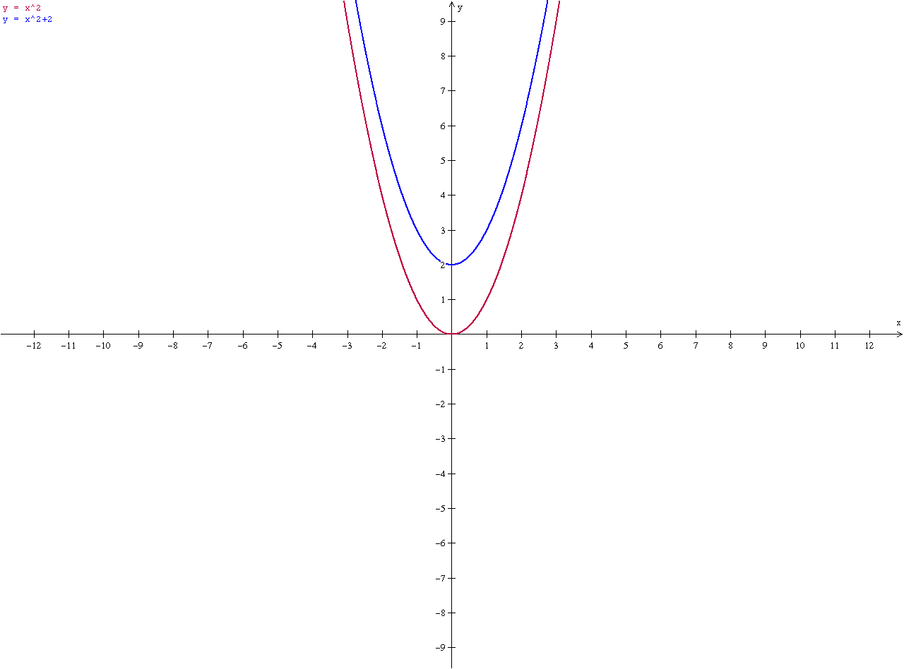

Saludos.
Renedescartes.

